Actividad: elementos y compuestos
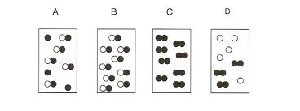
- Observa la sig. Imagen y determina que esquema corresponde a una mezcla, un compuesto y cual a un elemento. Anotalo debajo de cada imagen

- Colorea del color que se pide para clasificar lo siguiente.
azucar | Hilo de cobre | Cadena de plata | Ensalada
hielo | Anillo de oro | Mercurio | Árbol
Un puñado de tierra | alcohol | Agua destilada | aire
Mezcla heterogenea (azul), mezcla homogénea (rojo) compuesto (amarillo) elemento: (verde)
- Determina que elementos conforman cada compuesto, para completar la tabla siguiente:
compuesto | Elementos que lo forman
Nacl
FeO
CH4
LiCl
CH3-CH2-CH2-OH
- Forma compuestos: observa el ejemplo.
Na + Cl NaCl
K + Cl _________
Fr + Al _________
Cs + Br __________
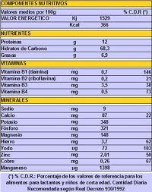
- Observa la siguiente etiqueta de un producto comercial y responde lo que se te pide.
  - anota los elementos que contiene_______________________
  - en la sección nutrientes cuales son compuestos__________________________
  - que elemento contiene mas en este producto_____________________________
  - entre la vitamina B1 y el yodo ¿Cuál es el elemento químico?________________

